Муниципальное бюджетное дошкольное
образовательное учреждение детский сад №47 «Елочка»
г. Улан- Удэ

ПРОЕКТ
«Весна-красна»

Старшая группа

Воспитатель: Толстоногова Н.А.

2025 г.

Проект: «Весна-красна» в старшей группе
Подготовила и провела:воспитатель Толстоногова Н.А.
Срок реализации: 31.03.25- 4.04.25
Вид проекта: «Исследовательско-творческий».
Тип проекта: краткосрочный.
Участники проекта: дети, воспитатель, родители
Актуальность проблемы:
Воспитание бережного и заботливого отношения к живой и неживой природе возможно тогда, когда дети будут располагать элементарными знаниями о них, овладеют несложными способами выращивания растений, ухода за животными, научатся наблюдать природу, видеть ее красоту. Приобретенные в детстве умения видеть и слушать природу такой, какая она есть в действительности, вызывает у дошкольников глубокий интерес к ней, расширяет знания, способствует формированию характера и интересов. Знакомство с природой, происходящими в ней в разное время года изменениями формирует у детей такие качества, как любознательность, умение наблюдать, логически мыслить, эстетически относиться ко всему живому. Ввести ребенка в мир природы, сформировать реалистические представления – знания о ее объектах и явлениях, воспитать способность видеть красоту родной природы, любовь, бережное и заботливое отношение к ней важнейшие задачи каждого педагога.
Цель:Закрепить знания детей о весенних изменениях в живой и неживой природе. Развивать умение сравнивать различные периоды весны.
Задачи: расширять представления о сезонных изменениях в природе (природа просыпается от зимнего сна, увеличился световой день, появление первой травы, цветов, прилет птиц и т. д., о труде людей весной;
расширять и углублять знания о жизни птиц и животных в весенний период;
продолжать учить детей устанавливать простейшие связи между условиями наступающего весеннего времени года и поведением животных, птиц, состоянием растительности;
развивать интерес к художественной и познавательной литературе;
воспитывать любовь к природе;
развивать у детей любознательность, интерес и стремление к познанию, умению реализовать свои впечатления в художественно- творческой деятельности;
Работа с родителями:Консультация «Игры с ребёнком: Весна идет, весне дорогу!»
Предполагаемый результат:Расширение знаний детей о живой и неживой природе, повышение уровня нравственно-эстетической воспитанности дошкольников. Улучшение взаимоотношений между взрослыми и детьми, детьми между собой в процессе выполнения коллективных работ, проведения досугов. Расширится кругозор детей о растительном мире, о мире живой природы и сезонных изменениях. Дети смогут использовать полученные знания в художественно-эстетическом творчестве. Расширятся знания детей о весне, ее признаках. Пополнится словарный запас.

ОО | Организация совместной деятельности взрослого и детей | Организация развивающей среды
Соц-ком.  Разв. | Сюжетно-ролевая игра "Мы идём с семьёй идём гулять».  Цель: развивать у детей умение следовать правилам игры, учить соответствовать выбранной роли, учить распределять роли в соответствии с желаниями ребят, учить договариваться.  Настольно-печатная игра «Чья тень», «Логические цепочки. Весна».  Цель: развивать умение играть сообща, соблюдая правила, развивать речь детей.  Дидактические игры «Назови признак», «Дополни рассказ», «Доскажи словечко».  Цель: расширять знания детей о сезонных изменениях в природе, учить составлять предложения и небольшие рассказы, развивать мышление и память.Д.И. "Что бывает весной..."  Беседа "Признаки весны".Работа по картинкеСоставление повествовательных рассказов о времени года весна. Беседа "Птицы весной"Д.И. "Кто? что?"С.Р.И. "На весенней полянке"Д.И. «Засели домики»Д.И «Какая весна» | «Разрезные картинки», «Времена года», «Подбери картинку», «Чей  домик?», «Дикие и домашние животные», «Найди пару».
Поз.  р. | НОД ФЭМП "Свойства предметов"  Познавательная беседа "Безопасность весной"  Просмотр познавательного фильма "Давай поговорим о весне"  Экспериментальная деятельность по наблюдениям на прогулке  Просмотр познавательного видео фильма "Жизнь весной"  ФЭМП «Число и цифра 10»  ОД Экспериментальная деятельность "Весенние признаки"  Просмотр познавательного видеофильма "Как звери весну встречают"  Мир живой и неживой «растения весной» | Сюжетные картины, дидактические картинки, иллюстрации, альбомы, плакаты и др. для рассматривания  Презентации  Дидактические игры
Реч.  Разв. | Беседа "Признаки весны"  Работа по картинке  Составление повествовательных рассказов о времени года весна.  Д.И. "Подбери слово..."  Придумывание сказок и загадок о весне  Народные приметы, поговорки о весне;  ОД развитие речи  "Весна. Признаки весны».  ОД Чтение художественной литературы «Сказка о весне»  Беседа "Почему в горах долго лежит снег?"  ОД Чтение художественной литературы "Как весна зиму поборола"  Беседа "Чем питаются птицы весной?"  Заучивание стихов о весне (развитие речи) | Сюжетные картины для составления описательных рассказов  Дидактические игры
Худ-эст. Разв. | ОД Аппликация  "Скворечник для птиц"  Разучивание хороводный игры "Солнышка лучи"  ОД Рисование "Бабочка"  Нетрадиционная техника рисования "Кляксография с трубочкой"  Совместная творческая деятельность "Украшение группы цветами"  Разучивание песни "Ласточка"  Пластилинография "Прилетели снегири"  ОД Рисование  «Вот и зацвел подснежник»  рисование «Моя мама лучше всех»  Пластилинография  «Весенний букет»  Разучивание песни «Весенняя капель»  Х.И. «Веснянка»  Аппликация «Весенний букет для мамы»  Прослушивание весенних . | Альбомные листы  Цветные карандаши  Краски (гуашь, акварель)  Кисти  Пластилин  Доски для лепки  Музыкальная колонка  Атрибуты для игр-драматизаций, режиссерских и театрализованных игр
Физ.  Разв. | У.Г. "В гости к  солнышку"  П.Г. "Грачи"  П.Г. «Цветок»  Ф.М. «Пришла  весна»  Ф.М. «Цветы»  П.И. «Жаворонок»  П.И. «Веснянка»  П.И. «Дождик» | Атрибуты для проведения утренней гимнастики, гимнастики после сна, подвижных игр  Музыкальная колонка

Приложение 1
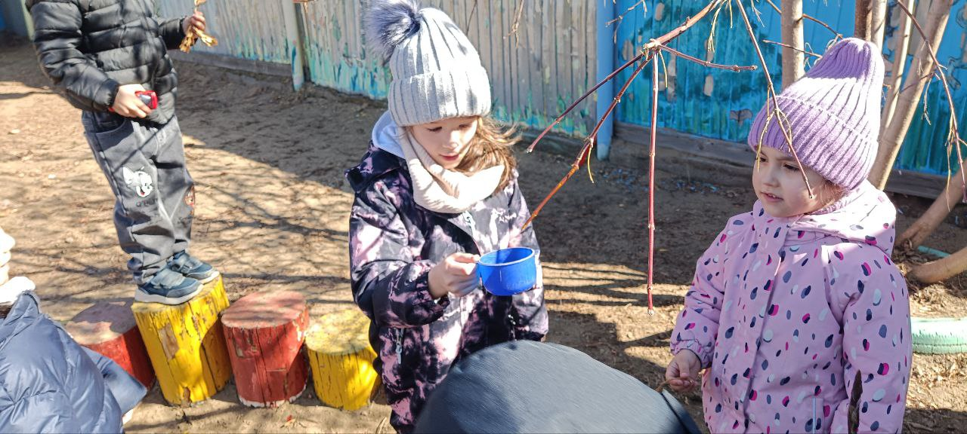

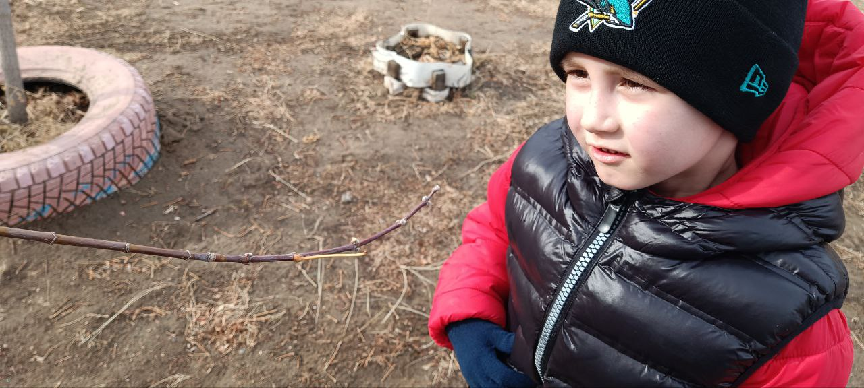
Наблюдения за изменениями в природе весной
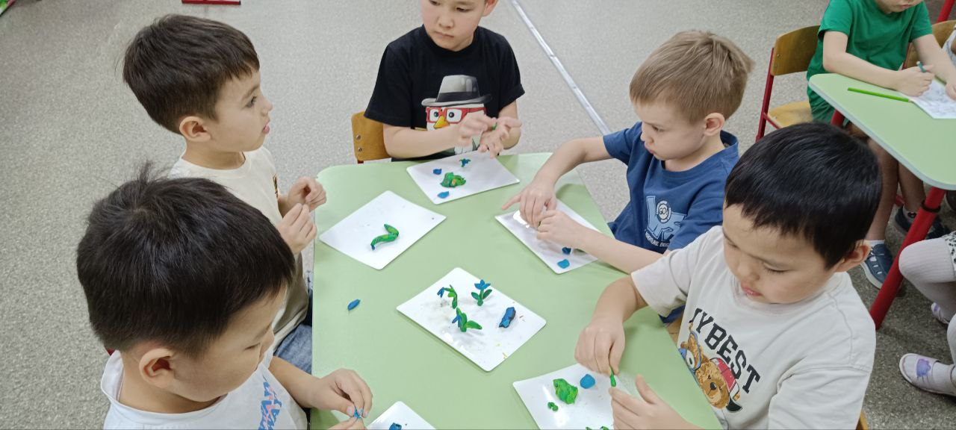
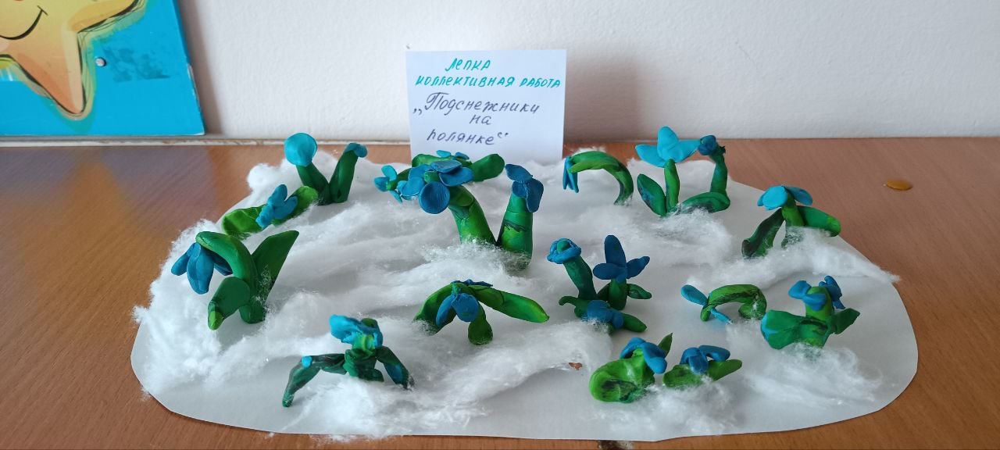
Лепка: «Подснежники на полянке»
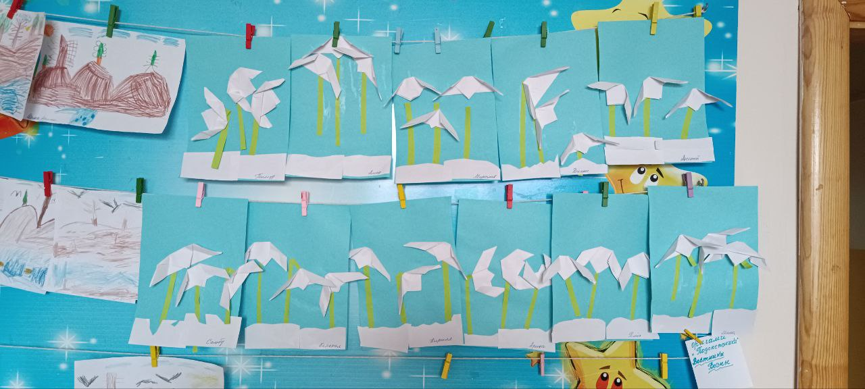
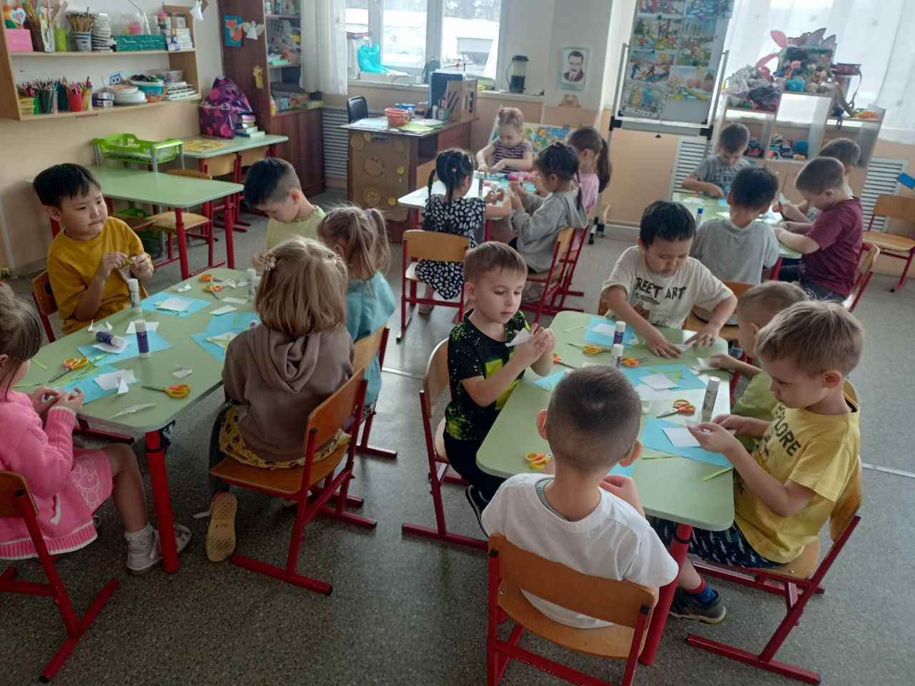
Оригами: «Первоцветы»
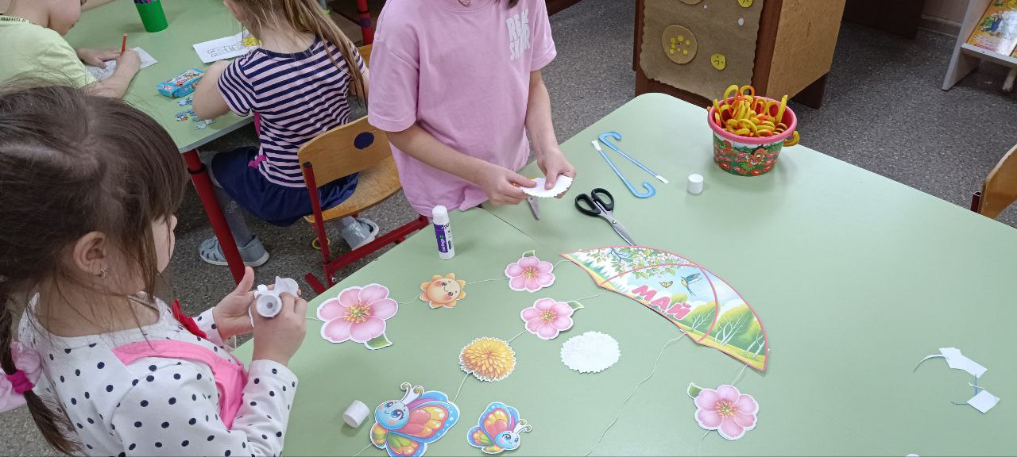
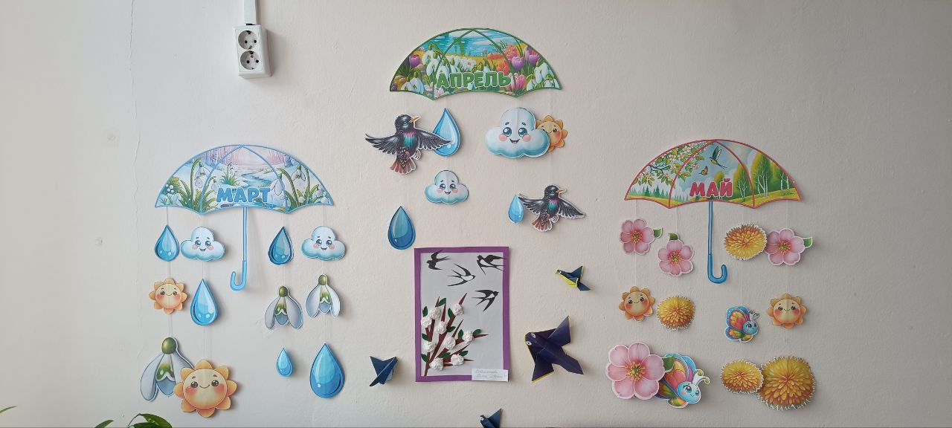
Оформление группы «Весенние месяцы»

Приложение 2
ОД Мир живой и неживой «растения весной»
Цель: обобщить представления детей о типичных весенних явлениях в живой и неживой природе; установление причинно-следственных связей;
Задачи: научить видеть последующие изменения: набухание почек, появление листьев, цветение некоторых деревьев; возвращение перелетных птиц; пробуждение от зимней спячки некоторых животных; закрепление весенних месяцев.
формировать бережное отношение к окружающему миру природы, желание принимать участие в экспериментальной деятельности
Виды детской деятельности:
Рассматривание луковиц, веток с проснувшимися почками, поэтапное наблюдение за стадиями роста лука, листьев, отгадывание ребусов, загадок, физ. минутка.
Материал и оборудование: лук, ветка березы, карандаши, блокноты, лупы. Иллюстрации с ребусами. Иллюстрации с пророщенным луком, распустившимися почками на ветке.
Ход
Организационный момент:
Воспитатель спрашивает у детей какое время года, месяц, дата и время суток сегодня. Ответы детей.
1.Вводная часть
Под звуки из мультфильма «Пластилиновая ворона появляется известный детям персонаж Ворона.
Воспитатель: - Ребята, наша подруга Ворона решила сегодня прийти к нам на занятие и помочь.
-Ребята, здравствуйте, а вы знаете, о чем мы с вами будем говорить на занятии? Что бы вы догадались, я приготовила вам загадки и ребусы. Умеете ли вы их отгадывать? Посмотрим….
Детям предлагается отгадать загадки
На лесной проталинке
Вырос цветик маленький.
Прячется в валежник Беленький...(Подснежник)
Здесь на ветке чей-то дом
Ни дверей в нем, ни окон,
Но птенцам там жить тепло.
Дом такой зовут...
(Гнездо)
А теперь послушайте стихотворение и отгадайте, о каком времени года идет речь?
Я, раскрывая почки,
В зеленые листочки
Деревья одеваю,
Посевы поливаю,
Движения полна,
Зовут меня... (весна).
О каком времени года говорится в загадке?(весна)
Ворона: - Какие молодцы!
А сможете ли вы продолжить предложение за мной?
теплое, ласковое (солнце)
голубое, высокое, чистое (Небо)
белые, большие, легкие (Облака)
грязный, темный, серый (Снег)
звонкие, веселые (Ручьи)
теплый, ласковый (Ветер)
перелетные, радостные (Птицы)
Воспитатель: - Ворона, наши ребята знают все отгадки на твои загадки.
2.Основная часть.
Вспомним, какие изменения происходят в природе с приходом весны.
Воспитатель предлагает каждому ребенку продолжить предложение: «Весной……»(солнце греет сильнее, больше солнечных дней, снег тает, образуются сосульки, капель…..)
Ответы детей.
-Молодцы, ребята, вы все правильно сказали!
Наконец к нам пришла долгожданная весна. А чем же весна отличается от других времен года? Послушайте внимательно.
Весной солнце появляется чаще, греет теплее. На крышах появляются сосульки. Днем солнце пригревает, сосульки тают, с крыши капает вода. Это весело звенит капель. Снег тает. Уже появились первые проталины. Небо весной голубое, высокое, чистое. Облака на небе легкие, пушистые.
Деревья весной просыпаются. На них появляются почки, листочки. Почки зеленые, липкие, пахучие.
Но просыпаются не только деревья, просыпаются все растения с приходом теплых дней.
-И сегодня, ребята, мы с вами станем учеными, а наша группа - лабораторией. Сегодня мы с вами будем изучать, как меняются растения с приходом весны.
Перед вами два стола и на каждом из них свое растение. Так же и вас мы разделим на две группы, каждая из которых будет называться по - своему: «Листок», «Лучок».
У вас как у настоящих ученых будет оборудование, лупа, блокнот в который вы сможете зарисовать изменения, которые произошли с вашим растением и после этого вы расскажете нам о том, что вы увидели и узнали.
А перед тем как приступить к работе мы с вами сделаем небольшую зарядку.
Физкультурная минутка.
Солнце, солнце высоко (На цыпочках руки тянем вверх)
Нам от солнышка тепло (Легкие поглаживания руками по лицу).
Тает снег от лучей, (Приседание)
Звонко побежал ручей, (Бег по кругу).
Вы за ручейком бегите,
Лужи все перешагните, (Ходьба по кругу).
Теперь вы полны сил и я вам предлагаю пройти в нашу научную лабораторию. Ребята занимают места за столами.
3.Практическая часть.
-Посмотрите, у вас на столах, заранее приготовленные растения:
у группы « Листик» - веточки, которые, мы с вами принесли с нашего участка. Одну поставили в воду, самую первую, вторую попозже, и третья, которая не стояла в воде.
у третьей группы «Лучок» - лук, который мы так же с вами подготовили и поставили в воду в первую очередь, лук, который стоит в воде всего два дня и лук , который не стоял в воде.
Ребятам предлагается сравнить растения на своих столах, обсудить, что изменилось.
- Ребята, посмотрите на наши растения. Чем они отличаются? Как они изменились? Что им было нужно для того что бы они проснулись?
Дети сами делают выводы .Выступает по одному ребенку от стола.
-Чтобы распустились листья, нужны тепло, свет и вода.
Детям предлагается зарисовать изменения в свои блокноты. А потом и на доске дополнить рисунки.
4. Итоговая часть
Воспитатель вместе с ребятами делает выводы, что же было нужно для того что бы растения начали расти - тепло, свет и вода. Все то, что дает нам весна.
Загадывание загадок о весне.
Рыхлый снег на солнце тает, Ветерок в ветвях играет,
Звонче птичьи голоса
Значит, к нам пришла ...(Весна)
В голубенькой рубашке Бежит по дну овражка.
(Ручеек)
Не пешеход, а идёт. Мокнут люди у ворот. Ловит дворник его в кадку.
Очень трудная загадка? (Дождь)
Белые горошки
На зелёной ножке.
Новоселье у скворца
Он ликует без конца. Чтоб у нас жил пересмешник, Смастерили мы ... (Скворечник)
В самый разгар
Весенней поры
Капает сок
С белоснежной коры. (Береза)
Дидактическая игры «Весна»
Игра « Без чего не может быть весны?»
Цель: упражнять в подборе существительных и в правильном согласовании слов.
Весна не может быть без … (яркого солнца).
Весна не может быть без …(луж).
Весна не может быть без… (ручейков).
Весна не может быть без… (грозы).
Весна не может быть без…(майских жуков).
Весна не может быть без…(проталин).
Весна не может быть без…(капели).
Весна не может быть без…(подснежников).
И т.д.
Игра «Назови словечко»
Цель: актуализация словаря. Формировать умение подбирать слова-признаки, согласовывать существительное с прилагательными.
У логопеда в руках желтые полоски. Он приглашает детей выйти и встать вокруг желтого круга.
Л: Перед нами солнышко. Чтобы оно засияло и стало греть, нам нужно сделать лучики. Каждый из вас возьмет у меня по одному лучику и положит на солнышко, сказав о том , какая бывает весна, например : теплая, ласковая…
ОД по художественно-эстетическому развитию (рисование) "Грачи
прилетели"
Цель:
учить детей внимательно рассматривать картину, рассказывать ее
содержание, видеть и понимать выразительные средства, которые
использует художник, чувствовать красоту произведения искусства;
продолжать учить работать методом тычка, закрепить умение правильно
держать кисть;
развивать речь ребенка
Материал:
альбомный лист с карандашным контуром грача, гуашь черного и белого
цвета, две кисти /на каждого ребенка /, подставка, салфетка, баночки с
водой.
репродукция картины А. Саврасова «Грачи прилетели»
фонограмма с записью П.И Чайковского « Времена года»
Ход занятия:
Вос-ль: Ребята, скажите, пожалуйста, кто пишет картины?
Д: Картины пишет художник
Вос-ль: Я предлагаю вам рассмотреть картину художника А. Саврасова.
Скажите, какое время года изображено на картине?
Д : Весна.
Вос-ль: Весна ранняя или поздняя?
Д: Ранняя весна
Вос-ль: Посмотрим на эту картину. Как художник показал в своей картине
раннюю весну?
Д : Снег лежит грязный, проталины, грачи прилетели.
Вос-ль: Да грачи прилетают 17 марта. В церковных календарях есть такой
праздник – Святого Герасима, названный как «Герасим – грачевник», в честь
прилета первых грачей. Грачи всегда были символом начала весны. Как
художник нарисовал грачей, что они делают?
Д: Грачи чинят свои старые гнезда и строят новые
Вос-ль: На каких деревьях любят вить гнезда грачи?
Д: Больше всего на березах
Вос-ль: Верно. Художник нарисовал группу берез. На их верхушкахграчиные гнезда. А какое небо нарисовал художник?
Д: Голубое и немного желтоватое.
Вос-ль: Художник Саврасов нарисовал весенний день в городке. Вся картина
наполнена свежим дыханием весны. Мы видим потемневший снег с
проталинами. По земле скользят легкие тени. Неугомонные грачи хлопочут
около своих гнезд. Как можно назвать эту картину?
Д: Весна. Ранняя весна. Тает снег. Первые проталины.
Вос-ль: Художник Саврасов назвал свою картину «Грачи прилетели». Люди
всегда ждали весну и радовались ее приходу, о чем свидетельствовал прилет
грачей. Есть такая пословица – « Грач на горе …весна на дворе»
/показ иллюстрации грача/ Белый клюв – примета взрослого грача, а у
молодого он черный. Птица много работает своим клювом, добывая из почвы
личинок насекомых и червей. При этом перышки вокруг клюва стираются и
он белеет.
Физкультминутка «Грачи прилетели»
Как-то раннею весной Дети стоят в кругу
На опушке на лесной
Появилась стая птиц: Бегут на цыпочках, подняв согнутые в локтях
Не скворцы и не синицы руки
А большущие грачи
Цвета черного, как ночь Приседают
Разбежались на опушке Бегут в разные стороны
Прыг-скок, крак- крак
Тут жучок, там червячок Прыгают , наклоняются вперед, вниз
Крак-крак, крак- крак!
звучит произведениеП.И.Чайковского «Времена года»
Вос-ль: Ну, а теперь нам пора побывать в роли художника ( дети выполняют
упражнения кистью, обводят пальцами контуры грачей; уточняют названия
частей тела, рисуют тычками по контуру, потом внутри ( все кроме клюва))
Вос-ль: Вспомните: у молодого грача клюв черный, а у взрослого- белый.
Какого грача каждый из вас хочет нарисовать? (ответы детей). Тогда не
ошибитесь при выборе цвета (работа детей).
Анализ работ. Выставка работ детей.
Вос-ль: Ребята, посмотрите на своих грачей. Какие они красивые! А вам
нравятся ваши работы? Какой грач вам больше всего понравился? Расскажи,
чем тебе понравилась работа.( ответы 2-3 детей)
Молодцы! Мы все побывали сегодня художниками.
Речевая игра «Скажи наоборот»
(сравнение весенних и зимних признаков - подбор антонимов).
В: Ребята, вы правильно назвали признаки весны. Итак, уже наступила весна.
Это значит, что …
- Зима ушла, а весна… (пришла).
- Зимой медведь спит, а весной… (просыпается).
- Перелетные птицы осенью улетают, а весной… (прилетают).
- Зимой холодно, а весной… (тёпло).
- Зимой небо пасмурное, а весной... (ясное).
- Зимой снег выпадает, а весной… (тает).
- Зимой заяц белый, а весной… (серый).
- Зимой дни короткие, а весной… (длинные).

Картотека физкультминуток.
« Весна, весна! Пришла весна!» (Хлопки в ладоши.)
Тепло на крыльях принесла.( Короткие взмахи руками-крыльями)
И вот на самом солнцепеке (Ходьба.)
С поднятой гордой головой (Приподнять повыше подбородок.)
Расцвел подснежник голубой. (Руки в стороны.)
Посланец он весны надежный, (Наклоны туловища.)
Он не боится холодов. За ним придут цветы другие, (Повороты влево-вправо.)
Он первенец среди цветов. «Будем мы весну встречать»
Раз, два, три, четыре, пять, Будем мы весну встречать (дети шагают на месте).
Весна-красна, иди скорей, Землю солнцем обогрей! (хлопают в ладоши).
«Птички»: Прилетели птички, птички- невелички,
Все летали, все летали, крыльями махали! (дети бегают, машут руками)
Так они летали, крыльями махали,
На дорожку прилетали, зернышки клевали,(дети присаживаются, «клюют зернышки»)

Приложение 3
Картотека подвижных игр.
«Скворечники» Цель: учить бегать врассыпную, не наталкиваясь друг на друга; ориентироваться в пространстве; выполнять правила игры. Развивать внимание, ловкость. Ход игры: на площадке чертятся круги: на один меньше числа играющих. Это - скворечники. Все дети – скворцы. Они «летают» по площадке врассыпную. На сигнал: «По домам» - все бегут к скворечникам. Кто-то из детей остается без скворечника. Игра повторяется несколько раз. Заканчивая игру, воспитатель (пока дети бегают) чертит еще один кружок. Когда дети возвращаются, у каждого оказывается скворечник
«Птички и птенчики» Цель: упражнять в беге в разных направлениях, не задевая друг друга. Развивать у детей умение выполнять движения по сигналу воспитателя, запоминать свое место. Ход игры: дети делятся на 3-4 группы по 5-6 человек, каждая группа имеет свой домик – гнездо. Дети изображают птенчиков. У каждой группы есть птичка – мать. По слову воспитателя «Полетели!» - птенчики вылетают из гнезда. Летают около дома, помахивая руками – крыльями. Птички – матери улетают подальше, за кормом. По слову воспитателя «Домой!» - птички – матери возвращаются и зовут птенчиков домой. В гнезде птенчики усаживаются в кружок и птичка – мать кормит их воображаемыми червячками.
«Через ручеѐк» Цель: учить детей перепрыгивать с одного места на другое, действовать по сигналу воспитателя, ориентироваться в пространстве. Развивать ловкость, внимание, координацию движений. Ход игры: на площадке чертится две линии на расстоянии 1,5 – 2 м одна от другой – это ручеѐк. Играющие стоят у черты, они должны перейти ручеѐк по камешкам (четко начерченным кружкам), не намочив ног. Те, кто оступились – намочили ноги, идут сушить их на солнышко – садятся на скамеечку. Затем они снова включаются в игру.
Весенние стихотворения для детей.
Март на пятки наступает
Март на пятки наступает,
Прогоняя зиму прочь.
Днѐм снежок немножко тает.
Подмораживает ночь.
Ясным днѐм сосульки плачут –
Солнце плавит им бока,

Ночью тѐмнойслѐзы прячут –
Предвесенняя тоска.
Ручейки повеселели,
Бодро, радостно журчат.
Ночью шепчут еле-еле
Или вовсе крепко спят.
Скоро с зимушкой прощаться –
Уж к концу идѐт февраль.
Вам хочу, друзья, признаться:
Мне еѐ немножко жаль!
(Н. Родивилина )

Сердитый снег
Всю зиму
Белый снег
Белел,
А в марте
Взял и почернел.
(М. Садовский)
Дарит песенки весна
Дарит песенки весна,
Раздаѐт улыбки,
И на встречу ей со дна
Выплывают рыбки.
(Т. Белозѐров)
Кап-кап
Кап-кап!
С крыши падают слезинки.
Кап-кап!
Тают белые снежинки.
Кап-кап!
Солнышко по крыше скачет.
Кап-кап!
А зима сидит и плачет.
Кап-кап!
(А. Леонтьев, пер. В. Данько)
Весна
К нам весна шагает
Быстрыми шагами,
И сугробы тают
Под еѐ ногами.
Чѐрные проталины
На полях видны.
Видно очень тѐплые
Ноги у весны.
(И. Токмакова)

